Nowe oferty leasingowe ożywiają rynek motoryzacyjny w Polsce
Polacy coraz częściej przesiadają się do nowych, bardziej luksusowych samochodów z wyższej półki. Przeciętnie zmieniamy samochód co 3,5 roku*. W tym roku eksperci spodziewają się wzrostu sprzedaży o 15 proc. i może się okazać, że będzie to najlepszy wynik od 2005 roku.** Wielu kierowców chce tak samo jak Niemcy czy Francuzi, przynajmniej raz na 3-4 lata chce pochwalić się nowym nabytkiem. Co więcej, jesteśmy też coraz mniej przyzwyczajeni do swoich aut. Wzorem zachodnich sąsiadów traktujemy je bardziej użytkowo: mają działać, nie sprawiać kłopotów i być tanie w eksploatacji.

Taka zmiana trendów to efekt spadających cen i większej dostępności produktów finansowych, dzięki którym klienci mogą nabyć pojazd z wyższej półki i finansować w postaci leasingu z wysoką ratą rezydualną, czyli systemem niskich rat miesięcznych i wyższą rata wykupu.
- Taki system pozwolił wielu Polakom na realizację marzeń o samochodzie z segmentu Premium. ComfortLease pozwala na spłatę bardzo niskich rat (1-2 proc. wartości auta) miesięcznych i dokonanie wyboru po 3-4 latach o wykupie auta lub zwrocie i zamianie na nowy egzemplarz – podkreśla Marcin Słomkowski, dyrektor generalny Inchcape Motor Polska, dealera BMW i MINI.

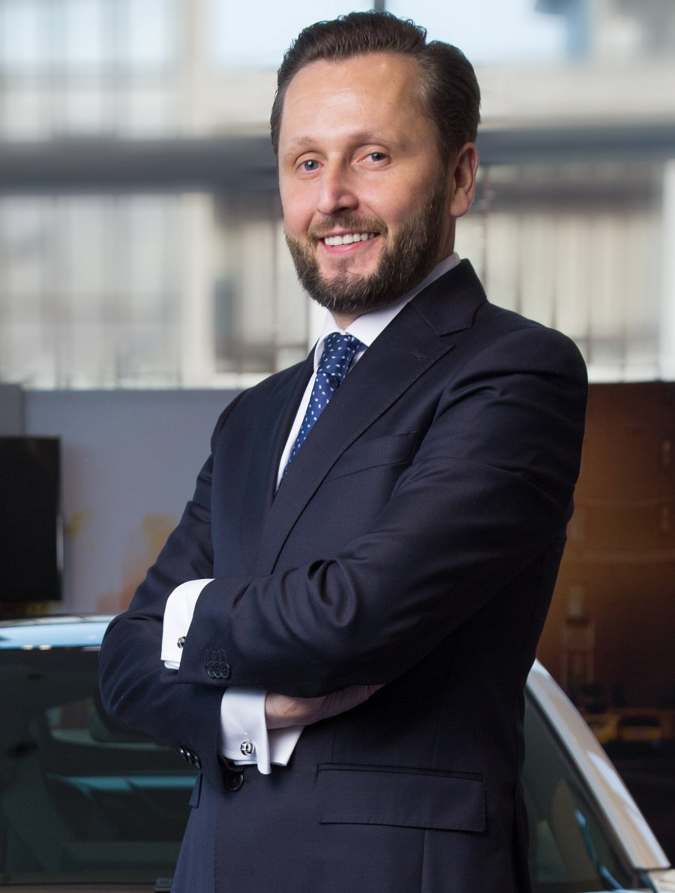
System oferty ratalnej jest powszechnie znanym i stosowanym rozwiązaniem na największych rynkach europejskich w Niemczech **(3 mln aut) i Wielkiej Brytanii (2,5 mln aut), gdzie sprzedaje się ponad 5 mln samochodów rocznie. W ostatni czasie pojawił się w Polsce za sprawą instytucji finansowych powiązanych z producentami aut, takich jak BMW Finance Services, Toyota Bank, VW Bank.
Ze względu na fakt, iż Polska jest największym rynkiem w Europie Wschodniej – w 2015 r. kupiliśmy 350 tys. nowych aut.***, eksperci spodziewają się dynamicznego rozwoju nowych produktów finansowych i zmiany nastawienia Polaków do zagadnienia własności pojazdu. System ratalny ComfortLease daje bowiem możliwość korzystania z auta przez 3-4 lata z możliwością ostatecznego wykupu i przejęcia własności po tym okresie.
W finansowaniu opartym o tzw. wysoką wartość rezydualną (inaczej resztową, czyli część ceny, która nie zmniejsza się podczas użytkowania pojazdu) klienci spłacają tylko tyle, ile wynosi spadek ceny samochodu podczas jego używania. Bez względu bowiem na to, w jaki sposób sfinansowana zostanie transakcja (gotówką, kredytem czy poprzez leasing), pojazd tyle samo będzie tracił na wartości.
- System finansowania z wysoką wartością rezydualną sprowadza się do niskiej opłaty miesięcznej odpowiadającej 1-2% ceny pojazdu, czyli wartości jaką samochód i tak traci wraz z upływem czasu. Istotnym jest jednak fakt, iż po okresie umowy – zazwyczaj 3-4 lata – użytkownik pojazdu ma (jeśli nie zdecyduje się na wykup) zagwarantowany odkup przez instytucję finansującą – dodaje prezes Inchcape Motor Polska.
System finansowania jest przeznaczony również dla indywidualnych klientów, którzy dotychczas nie mogli pozwolić sobie na drogie marki. Dziś, dzięki produktom takim jak ComfortLease koszt miesięcznej raty za auto BMW został obniżony nawet o 60-70 proc. Zalety nabywania nowych pojazdów na takich warunkach zdają się coraz bardziej przekonywać Polaków a specjaliści twierdzą, że Polska to rynek, który rocznie powinien wchłaniać 600-800 tys. nowych aut. Optymiści twierdzą, że nawet milion.
- Polacy mają coraz mniej oporów z nabywaniem pojazdów luksusowych, które pozostają własnością firmy leasingowej . Taki model finansowania gwarantuje im brak kłopotów ze sprzedażą samochodu po zakończeniu umowy. Dla przedsiębiorców to naturalny produkt, gdyż w większości pojazdy służbowe nabywane są w postaci leasing – podkreśla prezes Inchcape Polska.

Żródła:
* onlinekredyty.pl / 2015
** W marcu 2016 roku zarejestrowano u nas niemal 45 tys. aut, co przy wzroście o ponad 16
proc. oznacza najlepszy wynik od 2005 roku.
*** / **** Auto Świat 2015

